Министерство науки и высшего образования Российской Федерации
ФГАОУ ВО «Уральский федеральный университет
имени первого Президента России Б.Н. Ельцина»
Институт новых материалов и технологий
Кафедра «Теплофизика и информатика в металлургии»

ОТЧЕТ
по лабораторной работе №5
по дисциплине «Введение в технологии программного обеспечения»

Направление 09.03.02 «Информационные системы и технологии» (уровень бакалавриата)
Образовательная программа
09.03.02/33.02 «Информационные системы и технологии» (СУОС)

Студент
группы НМТ-213901 Н.Е.Якимов

Преподаватель:
профессор, д.т.н. А.С. Истомин

Екатеринбург
2023

Лабораторная работа №5.
«Создание web-приложения
с использованием подхода MVC»

Создание шаблона приложения в Visual Studio 3
Добавление контроллеров 3
Создание интерфейса сайта 3
Приложение A. Структура класса LibraryModels 5
Приложение B. Контроллер LibraryController 6
Приложение C. Содержимое Index.cshtml 7

  - Цель работы

- Реализовать Web приложение на базе технологии Asp.Net Core
- Использовать подход MVC в целях облегчения дальнейшей модификации приложения
- Добавить в приложение изображение фигуры и формулы для расчета

  - Ход проведения работы

Подход MVC
Model-View-Controller (MVC, «Модель-Представление-Контроллер», «Модель-Вид-Контроллер») — схема разделения данных приложения и управляющей логики на три отдельных компонента: модель, представление и контроллер — таким образом, что модификация каждого компонента может осуществляться независимого. Ниже на рисунке 1 представлена структура MVC.
Модель (Model) предоставляет данные и реагирует на команды контроллера, изменяя своё состояние.
Представление (View) отвечает за отображение данных модели пользователю, реагируя на изменения модели.
Контроллер (Controller) интерпретирует действия пользователя, оповещая модель о необходимости изменений.

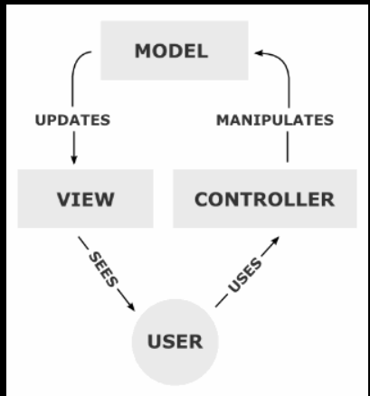
Рисунок 1 – модель MVC

Создание шаблона приложения в Visual Studio
Добавил проект типа Asp .Net. платформа разработки веб-приложений, в состав которой входят: веб-сервисы, программная инфраструктура, модель программирования, от компании Майкрософт. ASP.NET входит в состав платформы .NET Framework и является развитием более старой технологии Microsoft ASP. В процессе выбирал шаблон «Веб-приложение (модель-представление-контроллер)». Подключил библиотеку классов в разделе «Зависимости» проекта.
В папке Models создал класс модели без функции. Она представляет собой контейнер для передачи данных между представителем и контроллером. Пример реализации (Приложение A)

Добавление контроллеров
Добавил контроллер в директории Controllers, он будет обрабатывать запросы и обращаться к модели, используя формулу из математической библиотеки. Для создания контроллера я воспользовался шаблоном. После создания контроллер нужно было настроить.
В первом методе с атрибутом «[HttpGet]» добавил к нему атрибут «[Route("Index")]», где «Index» означает файл с html кодом.
Во втором методе добавил атрибут «[Route("Index")]» для обращения к странице, сам метод принимает несколько параметров для задания два радиуса и высоту. После подсчета суммы, метод возвращает готовую ViewModel. Пример реализации (Приложение Б)

Создание интерфейса сайта
В директории View создаем файл Index.cshtml (Приложение С). В нем нужно создать несколько полей ввода и отображением вывода (рисунок 1) и подключаем созданную модель из директории. Также в index.cshtml изменил текст ссылки (рисунок 2), которая показывается в основном окне.

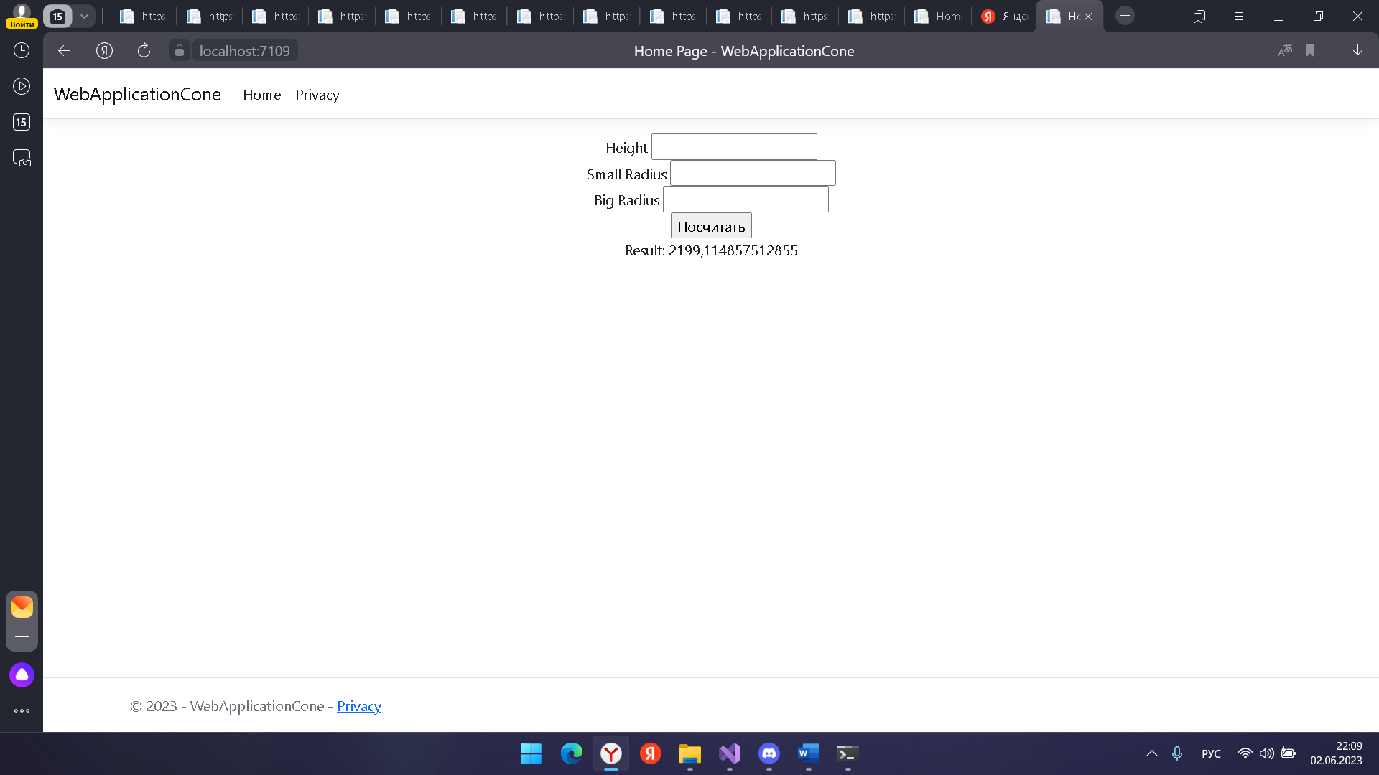
Рисунок 2 – Скриншот расчета с сайта

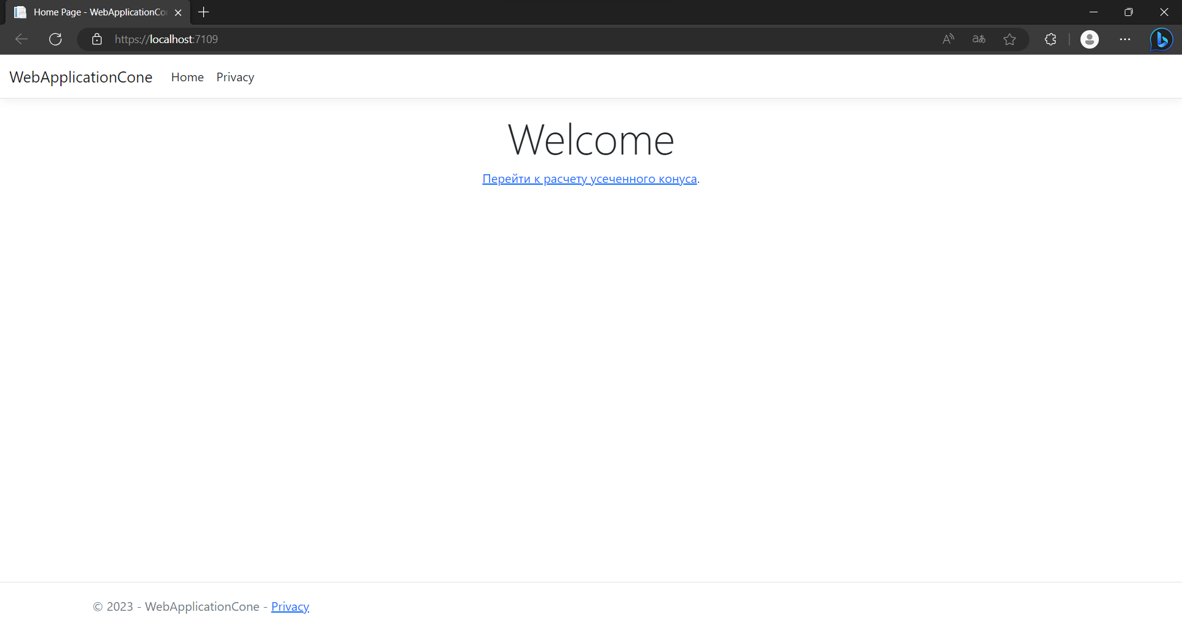
Рисунок 3 – Скриншот домашней страницы

  - Вывод
В данной лабораторной работе я научился создавать Web-приложение с помощью шаблона проектирования архитектуры приложения (MVC).

Приложение A. Структура класса LibraryModels

namespace WebApplicationCone.Models
{
public class LibraryModel
{
public double Volume { get; set; }
public double Height { get; set; }
public double SmallRadius { get; set; }
public double BigRadius { get; set; }
public LibraryModel(double height , double smallRadius, double bigRadius)
{
BigRadius = bigRadius;
Height = height;
SmallRadius = smallRadius;
Volume = 0;
}
}
}

Приложение B. Контроллер LibraryController

public class CircleSectorController : Controller
{

// GET: CircleSectorController/Edit/5
[HttpGet]
[Route("Index")]
public ActionResult Index()
{
var circleViewModel = new CircleViewModel(100, 100);
circleViewModel.Volume = Lab3.ClassLib.Circle.GetSector(circleViewModel.radius, circleViewModel.angle);
//double squareSector = Lab3.ClassLib.Circle.GetSector(circle.radius, circle.angle);
return View(circleViewModel);
}
// POST: CircleSectorController/Edit/5
[HttpPost]
[Route("Index")]
public ActionResult Index(double radius, double angle)
{

CircleViewModel circleViewModel = new CircleViewModel(angle, radius);
circleViewModel.Volume = Lab3.ClassLib.Circle.GetSector(circleViewModel.radius, circleViewModel.angle);
return View(circleViewModel);
}
}

Приложение C. Содержимое Index.cshtml

@using Lab3.Asp.Models
@model CircleViewModel;
@{
ViewData["Title"] = "Home Page";
}

<div class="text-center">
<form action="/Index" method="post">
<div>
<svg width="100px" height="100px" viewBox="0 0 100 100" preserveAspectRatio="xMidYMid meet">
<circle class="sector" r="25" cx="50" cy="50" />
<circle class="border" r="49.5" cx="50" cy="50" />
</svg>
</div>
<div>
<label>Radius</label>
<input type="number" name="radius"/>
</div>
<div>
<label>Angle</label>
<input type="number" name="angle"/>
</div>
<div>
<input type="submit" name="submitButton" value="Посчитать"/>
</div>
<label>Square Sector: @Model.Volume</label>
</form>

</div>

Ссылки:
GitHub: https://github.com/Zozinko/Lab_3-5.git

